Ese me temë historike

Tema:”Krimet naziste ndaj shqiptarëve”

Gjimnazi:Sami Frashëri

Punoi: Klea Uzuni

Klasa:XI-7

Gjatë Luftës së Dytë Botërore 1933-1944 në Shqipëri ,në kohën kur shteti ishte nën pushtim Italian dhe Gjerman, u vranë shumë njerëz .Në atë periudhë gjemanët pas kapitullimit të Italisë kishin nisur një lëvizje kundër njerëzimit, përkushtuar hebrenjve, sllavëve, romëve, njerëzve me aftësi të kufizuar ,e shumë popujve të tjerë ,e cila u njoh me emërtimin holocaust. Holokausti solli vrasje, dënime dhe krime nga më të tmerrshmet në kampet e shfarosjes.

Në vitet 1943-1944 ndodhi dhe operacioni i famshëm i dimrit, ku u arrestuan disa qindra shqiptarë dhe u vranë nga nazistët në kampin famëkeq të Mathauzenit. Në këto kampe, u mbytën, u torturuan, dhe u bënë eksperimente të gjalla në fushën medicinale nëpërmjet helmimit masiv në dhomat me gaz .. Shumë njerëz për të mos parë këto skena dhe për të mos përjetuar torturat e tilla, bënë vetëvrasje. Vrasjet me bomba, armë zjarri, pushkatimet, mbytjet me tortura... ishin bërë të zakonshme. Trupat e pajetë të njerëzve hidheshin në furra me temperatura të larta, për të zhdukur çdo gjurmë të cilat mund tì shërbenin histories për të thënë të vërtetën historike.

Në të njëjtën mënyrë kanë vuajtur dhe shumë shqiptarë. Rreth 500 vetë kryesisht në Vlorë, Durrës e Tiranë i nisën në burgjet e Prishtinës, Zemunit dhe Bajnicës në Jugosllavi në kampet e përqëndrimit në Mathauzen. Gjatë rrugës vdiqën shumë njerëz dhe numri që mundën të mbërrisnin ishte vetëm 427 shqiptarë ,e deklaruar kjo në një pllakë në hyrje të kampit.Nga këta arritën të mbijetonin vetëm 24 persona,që pothuaj të gjithë u kthyen në atdhe. Një prej tyre ishte dhe Beqir Xhepa ,i cili pasi u kthye në Shqipëri solli dhe hirin nga trupi i djegur i shokut të tij.

Por kjo masakër nuk përfundoi këtu ,sepse me të mbërritur në Shqipëri ato pak të mbijetuar që kishin mundur të ktheheshin nga Mathausen, u përballen me diktaturën komuniste ,e cila erdhi në fuqi nga fundi i vitit 1944 me në krye Enver Hoxhën. Ata ta u persekutuan dhe u dënuan nga regjimi komunist.sërish. Nga këta të mbijetuar, mund të përmendim Dhimitër Simonin, që dëshmon se çfarë ato përjetuan apo se si askush nuk kishte emra, por te gjithë thërriteshin me një numër të vendosur në uniformën e tyre dhe Beqir Xhepën ,i cili më vonë u arrestua katër herë nga strukturat e diktaturës komuniste në Shqiptëri dhe Ahmet Çekaj, ishte tropojani që i mbijetoi dhe punës dhe torturave në kamp si edhe shumë të tjerë.

Këta shqiptarë vuajtën deri në fund. Kjo ngarje u njoh dhe me titullin nga ferri në ferr, Duhet bërë e ditur që gjatë periudhës së holokaustit, janë edhe shqiptarët ata që kanë pësuar të njëjtat dënime, tortura ,që ishin nga më ç`njerëzoret e nga me të tmerrshmet . Duhet përmenduar fakti që gjermanët ndjenin kënaqësi duke i parë ata teksa vuanin ose vdisnin ashtu si dhe shumë njerëz të tjerë ,të cilët Hitleri i çmonte dhe që përfunduan për fat të keq po njëlloj.

Ngjarje të tilla kanë rëndesi të madhe për historinë njerezore ,por nuk mjafton vetëm për tì njohur apo për të mësuar rreth tyre ,por të gjithë ne duhet të reflektojmë,për të mundësuar një të ardhme sa më larg gabimeve të së shkuarës,mendësisë ,dhunës ,dhe ideve ekstremiste,nacionaliste dhe jo vetëm.Duhet tì zgjidhim problemet me anë të fjalës ,duke respektuar të drejtat dhe liritë e njeriut ,e duke përparuar më tejmë tej,të zhvillohemi më tej,që të ndërtojmë një shoqëri sa më të denjë për të ardhme të sigurtë.

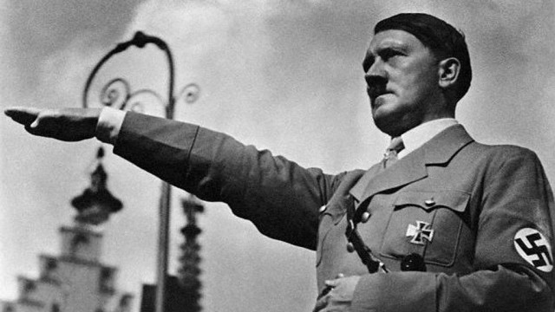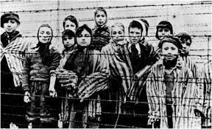

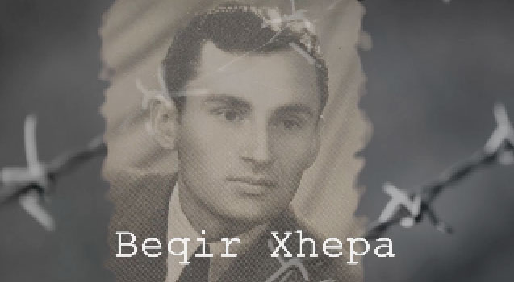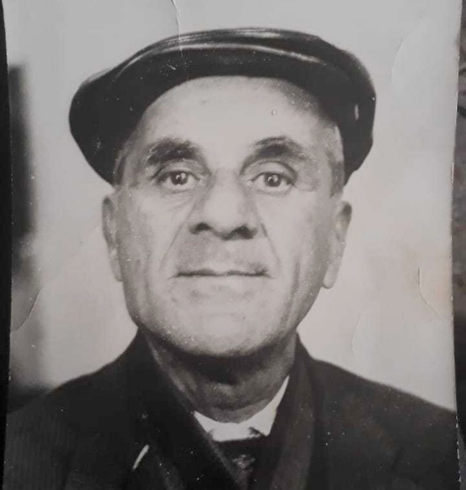

Dhimitër Simoni